华为技术有限公司 | 产品名称 | 密级
华为技术有限公司 |  | 机密
华为技术有限公司 | 产品版本 | 共15页

游戏产业报表
设计规格说明书
(仅供内部使用）

拟制 | 邱涛 00255622 | 日期 | 2017-06-24
评审人 |  | 日期
批准 |  | 日期
签发 |  | 日期



Huawei Technologies Co., Ltd.

华为技术有限公司

版权所有 侵权必究

修订记录
日期 | 修订  版本 | CR号 | 修改  章节 | 修改描述 | 作者
2017-06-24 | 1.00 |  | 全部章节 | 初稿完成。 | 邱涛 00255622，戴璐 WX344876
2017-07-20 | 1.01 |  | 4.1.，4.2. | 修改合作管理结果表表结构，增加本币收入字段  修改付费分析结果表表结构，增加美元收入字段 | 邱涛 00255622
2017-07-25 | 1.02 |  | 4.1 | 修改合作管理结果表表结构，增加支付渠道ID字段 | 邱涛 00255622
 |  |  | 4.3 | 增加中间表字段，号码获取率实现更新，订购点击次数实现更新 | 戴璐dWX344876
2017-07-25 | 1.02 |  | 4.3 | 增加合作伙伴ID从t_cdr_payment表的来源，增加T_MID_SUBQUERY，T_MID_SUBQUERYTWO中间表和合作伙伴名称的实现 | 戴璐Dwx344876
2017-07-26 | 1.02 |  | 4.3 | 七日留存率分子分母类型修正，增加分子统计，号码获取率的分子分母类型修改，应用详情输出增加号码获取率指标，趋势分析增加提示语 | 戴璐Dwx344876
2017-07-27 | 1.02 |  | 4.3 | 中间表无需添加合作伙伴维度（已有） | 戴璐Dwx344876
2017-07-28 | 1.02 |  | 4.3 | 增加中间表T_MID_BROWSER | 戴璐Dwx344876
2017-07-31 | 1.02 |  | 4.3 | 增加BDI流程摆放位置说明，调整货币单位展示位置 | 戴璐Dwx344876
2017-08-07 | 1.02 |  | 4.3 | 增加营销活动筛选框数据来源说明。 | 戴璐Dwx344876
Catalog 目 录
Huawei Technologies Co., Ltd. 1
华为技术有限公司 1
版权所有 侵权必究 1
SDP Report 6
EDC联合营销改版与新增统计项， 精品包改版。 6
1 简介 7
1.1 范围 7
1.2 目的 7
2 概述 7
2.1 R版本描述 7
2.2 C版本描述 7
2.3 组网与设备独立性 7
3 系统总体描述 7
3.1 业务用户类型说明 7
3.2 运营考虑 8
3.3 主流程 8
3.4 数据存储方案 8
3.5 遵循的标准及主要通信协议 8
3.6 功能列表 8
3.7 升级约束 9
3.8 安全性风险评估 9
3.9 通用功能性要求 9
3.10 浏览器支持 9
3.11 Service Performance Lists 业务整体性能列表 9
3.11.1 验证环境描述 9
3.11.2 性能要求 9
4 系统设计规格 9
4.1 DS.RPT.FUNC.001 自有品牌运营-EDP-修改合作管理 9
4.1.1 功能概述 9
4.1.2 部署范围 10
4.1.3 报表名称 10
4.1.4 角色限制 10
4.1.5 数据来源 10
4.1.6 数据输出 10
4.1.7 各统计单元及指标项说明 11
4.1.8 实施方案 12
4.1.9 增加作业描述 13
4.1.10 周期报表及数据导出要求 13
4.1.11 数据恢复说明 13
4.1.12 数据存储说明 13
4.1.13 现网业务量分析 14
4.1.14 明细性能要求 14
4.1.15 安全风险评估 14
4.1.16 可靠性设计 14
4.1.17 可服务性设计 14
4.1.18 升级注意事项 14
4.1.19 兼容性及对系统的影响 14
4.2 DS.RPT.FUNC.002 自有品牌运营-EDP-修改付费分析-扣费统计 14
4.2.1 功能概述 14
4.2.2 部署范围 15
4.2.3 报表名称 15
4.2.4 角色限制 15
4.2.5 数据来源 15
4.2.6 数据输出 15
4.2.7 各统计单元及指标项说明 16
4.2.8 实施方案 17
4.2.9 增加作业描述 17
4.2.10 周期报表及数据导出要求 17
4.2.11 数据恢复说明 18
4.2.12 数据存储说明 18
4.2.13 现网业务量分析 18
4.2.14 明细性能要求 18
4.2.15 安全风险评估 18
4.2.16 可靠性设计 18
4.2.17 可服务性设计 18
4.2.18 升级注意事项 18
4.2.19 兼容性及对系统的影响 18
4.3 DS.RPT.FUNC.003 自有品牌运营-EDP-新增区域运营-会员联营 19
4.3.1 功能概述 19
4.3.2 部署范围 19
4.3.3 报表名称 19
4.3.4 角色限制 19
4.3.5 数据来源 20
4.3.6 数据输出 20
4.3.7 各统计单元及指标项说明 21
4.3.8 实施方案 24
4.3.9 增加作业描述 25
4.3.10 周期报表及数据导出要求 25
4.3.11 数据恢复说明 25
4.3.12 数据存储说明 25
4.3.13 现网业务量分析 25
4.3.14 明细性能要求 26
4.3.15 安全风险评估 26
4.3.16 可靠性设计 26
4.3.17 可服务性设计 26
4.3.18 升级注意事项 26
4.3.19 兼容性及对系统的影响 26
4.4 DS.RPT.FUNC.004 EDC->联合营销分析 26
4.4.1 功能概述 26
4.4.2 部署范围 27
4.4.3 报表名称 27
4.4.4 角色限制 27
4.4.5 数据来源 27
4.4.6 数据输出 27
4.4.7 各统计单元及指标项说明 28
4.4.8 实施方案 32
4.4.9 增加作业描述 32
4.4.10 周期报表及数据导出要求 32
4.4.11 数据恢复说明 32
4.4.12 数据存储说明 32
4.4.13 现网业务量分析 32
4.4.14 明细性能要求 32
4.4.15 安全风险评估 33
4.4.16 可靠性设计 33
4.4.17 可服务性设计 33
4.4.18 升级注意事项 33
4.4.19 兼容性及对系统的影响 33
5 相关数据源 33
5.1 数据源暂无变化 33

游戏产业报表 设计规格
关键词：

SDP Report
摘 要：

EDC联合营销改版与新增统计项， 精品包改版。

缩略语清单：
缩略语 | 英文全名 | 中文解释
PPD | Pre-Paid for Demand | 按次下载使用
IAP | In-App Purchases | 应用内购买

简介

范围
说明文档内容，描述范围，如：
本文包括软件需求描述及数据流程设计，各种数据算法的说明。
产品名称：SDP Report
版本号： XXXX

目的
本文描述版本需求及实现方案，以指导开发人员进行需求分析、设计和开发。

概述

R版本描述
V200R002版本为SDP大颗粒解决方案报表基线版本，所有大颗粒，基地及本地定制版本均使用此R版本进行交付。

C版本描述
C10版本配套SDP大颗粒解决方案。

组网与设备独立性
说明项目组网，如：
组件 | 说明
DB | 6C48G双机一套，与SAG，LCAP DB合设
BDI | 6C48G双机一套
Cognos | 6C48G双机一套
如组网方式发生变化，包括不限于：增加的业务模块部署，服务器迁移，系统/数据库用户增加，表空间/存储路径变更等，需要在功能需求中重点描述

系统总体描述

业务用户类型说明
报表系统的主要使用用户为运营商经理及各CP用户，由BFM同步信息获取到报表及数据查看权限。即运营经理可以查询到所辖所有项目全部信息， SP/CP用户只能查询相关自己的数据信息。

运营考虑
聚集于用户，收入及使用情况，报表对游戏产业上运行的内容做出各种维度的分析，以帮助客户方便的了解现状及采取措施进行业务拓展。

主流程
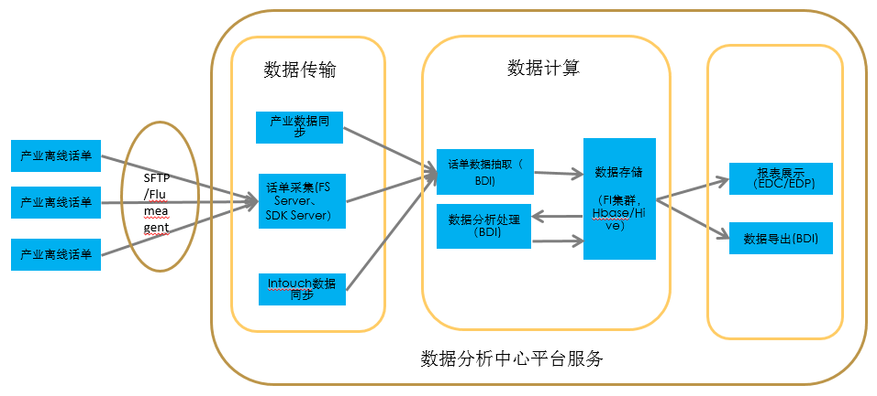
- 全球各局点的游戏产业数据推送到廊坊，由游戏平台业务侧规整格式过后，推送到FTP服务器，由BDI采集完成入库。
- 项目信息由手工填写，内容等相关业务信息由intouch同步得到。
- BDI入库目的地Hive库，中间关联补充相关信息，如时区，汇率等。
- BDI配置周期任务，调用易数Report模块即Hive库SQL引擎，依据特定的统计规则，将最终数据存储到HBase，Oracle中。部分数据还需要进行二次结算，即由HBase到HBase。
- 页面JS通过易数DM（Data Manager)配置的查询逻辑进行数据呈现。

数据存储方案
数据存储方案，包括数据库模式，存储时长等，如：
报表系统的数据存储在与解决方案合设的数据库SDP中，使用SDPRPT或子网数据模式区别于其它部件的数据库对象，统计数据存储二年，明细数据存储三个月。

遵循的标准及主要通信协议
本系统使用的主要通信协议，FTP、SFTP、HTTP、TCP/IP。

功能列表
编号 | 优先级 | 特性标题 | 特性描述
DS.RPT.FUNC.001 | 高 | EDC联合营销改版与新增统计项 | EDC联合营销改版与新增统计项，提升用户体验。
DS.RPT.FUNC.002 |  | EDC精品包改版 | EDC精品包改版，提升用户体验。

升级约束
暂不支持自动化升级

安全性风险评估
沿用原安全设计，不涉及安全风险。

通用功能性要求
所有数值呈携带千分位呈现。
所有金额均携带两位小数精度。

浏览器支持
2017-07 Chrome50。

Service Performance Lists 业务整体性能列表

验证环境描述
硬件：云环境
软件：SUSE11SP3+ Oracle 11.1.0.7.0

性能要求
报表在5S内可以打开
数据接口在2小时内可以正常统计输出

系统设计规格

DS.RPT.FUNC.001 自有品牌运营-EDP-修改合作管理

功能概述
修改页面：EDP->合作管理
主要说明：增加货币类型；增加可选的支付渠道分组选择，当选择按支付渠道分组，不统计前4个用户指标；项目总流水名称改为支付渠道总流水
筛选条件：支付渠道、货币类型
详情指标：支付渠道 合作伙伴 合作伙伴ID 下载量 启动次数 新增用户 活跃用户 CP会员有效下载 会员总有效下载 CP有效下载占比 货币类型 支付渠道总流水 CP预计总流水 合作渠道流水 订阅存量流水 PPD流水 IAP流水

部署范围
NA

报表名称
EDP->合作管理

角色限制
运营经理：仅自己运营的项目的数据查看权限

数据来源
BFM 业务信息
Payment支付话单
PortalOne启动话单
PortalOne浏览话单

数据输出
              - 合作管理
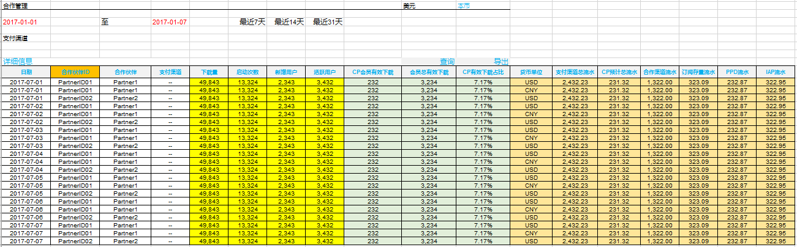
界面改版，布局依据改版后输出，控件样式仍使用原EDP风格。

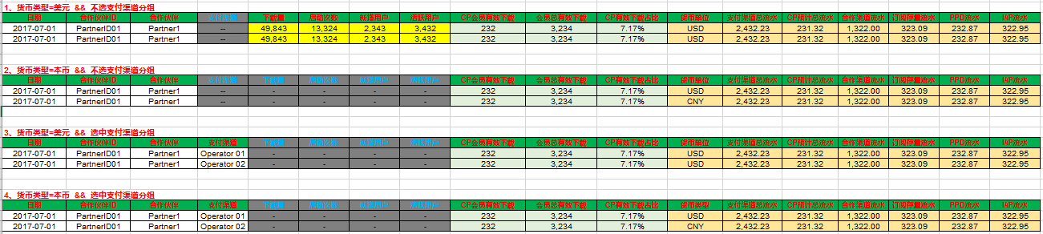
各查询条件选择呈现场景如上图呈现。

各条件组合呈现指标参考：https://dggsvn06-ex:3690/svn/AS_WAD_SVN/trunk/eData-CBG/DOC/游戏产业报表/Trunk/02.需求与方案管理/2.0.FRS需求/2017/AR/自有品牌模式交互.xlsx

界面设计参考：https://dggsvn06-ex:3690/svn/AS_WAD_SVN/trunk/eData-CBG/DOC/游戏产业报表/Trunk/02.需求与方案管理/2.3.部件规格/201707/Game Report Demo_201707.xlsx

各统计单元及指标项说明
No. | 字段名称 | 操作类型 | 说明
查询条件
1 | 货币类型 | 增加 | 可选择使用美元或本币输出
2 | 查询时间 | 增加 | 查询起始时间及查询终止时间，默认为昨天一天的数据，查询跨度不超出31天
3 | 支付渠道 | 增加 | 可选择全部或单个支付渠道进行数据过滤
详细信息
1 | 日期 | 增加 | 数据统计周期
2 | 合作伙伴ID | 增加 | 合作伙伴标识
3 | 合作伙伴 | 增加 | 合作伙伴名称
4 | 支付渠道 | 增加 | 支付渠道，支付渠道，对于会员有效下载，以订购渠道为准
5 | 下载量 | 增加 | 统计周期内，指定合作伙伴的游戏内容下载次数（不区分成功与失败）
6 | 启动次数 | 增加 | 统计周期内，指定合作伙伴的游戏内容启动次数
7 | 新增用户 | 增加 | 统计周期内，指定合作伙伴新的注册用户总量+生命周期首次激活集成了华为SDK的游戏的用户总量
8 | 活跃用户 | 增加 | 统计周期内，用户在门户或APP的访问/下载、壳和SDK的启动、用户注册、游戏启动、付费行为
9 | CP会员有效下载 | 增加 | 统计周期内，指定合作伙伴的游戏有效下载次数。有效下载的定义：会员针对游戏的首次下载/首次鉴权/首次付费中时间最早的日期作为会员有效下载日期
10 | 会员总有效下载 | 增加 | 统计周期内，指定合作伙伴有效下载之和。
11 | CP有效下载占比 | 增加 | 统计周期内，指定合作伙伴有效下载占全部有效下载量的比例
12 | 货币类型 | 增加 | 货币单位
13 | 项目流水 | 增加 | 统计周期内，指定项目的总流水
14 | CP预计总流水 | 增加 | 统计周期内，指定合作伙伴的预计流水
15 | 合作渠道流水 | 增加 | 统计周期内，合作渠道发展的保护期内拉新会员的流水
16 | 订阅存量流水 | 增加 | 统计周期内，存量期内会员的流水
17 | IAP流水 | 增加 | 统计周期内，PPD付费流水
18 | PPD流水 | 增加 | 统计周期内，IAP付费流水

实施方案

页面依据界面设计重新开发，指标实现参考原EDP 合作管理报表。

查询条件中支付渠道信息由T_info_cpprojectchargechannel中获取得到属于该市场的支付渠道列表。

下载量,启动次数,新增用户,活跃用户，无法进行货币，支付渠道分组，数据处理流程不作变化，仅在选择美元，全部支付渠道时呈现数据。

新增加结算表用于数据输出
T_game_PartnerManagement_D
No. | 字段名称 | 数据类型 | 说明
1 | DTime | String | 数据统计周期，粒度到天
2 | PartnerID | String | 合作伙伴标识
3 | PartnerName | String | 合作伙伴名称
4 | Currency | String | 货币单位
5 | ChargeChannelID | String | 支付渠道ID
6 | ChargeChannel | String | 支付渠道，支付渠道，对于会员有效下载，以订购渠道为准
7 | DownloadCnt | number | 统计周期内，指定合作伙伴的游戏内容下载次数（不区分成功与失败）
8 | StartCnt | number | 统计周期内，指定合作伙伴的游戏内容启动次数
9 | newusercnt | number | 统计周期内，指定合作伙伴新的注册用户总量+生命周期首次激活集成了华为SDK的游戏的用户总量
10 | activeusercnt | number | 统计周期内，用户在门户或APP的访问/下载、壳和SDK的启动、用户注册、游戏启动、付费行为
11 | CPMemberDownloadCnt | number | 统计周期内，指定合作伙伴的游戏有效下载次数。有效下载的定义：会员针对游戏的首次下载/首次鉴权/首次付费中时间最早的日期作为会员有效下载日期
13 | MemberDownloadCnt | number | 统计周期内，指定合作伙伴有效下载之和。
14 | ChargeChannelPayAmount | number | 统计周期内，指定项目的总流水（美元）
15 | CPPayAmount | number | 统计周期内，指定合作伙伴的预计流水（美元）
16 | DrawNewPayAmount | number | 统计周期内，合作渠道发展的保护期内拉新会员的流水（美元）
17 | MemberPayAmount | number | 统计周期内，存量期内会员的流水（美元）
18 | IAPPayAmount | number | 统计周期内，IAP付费流水（美元）
19 | PPDPayAmount | number | 统计周期内，PPD付费流水（美元）
20 | LocalChargeChannelPayAmount | number | 统计周期内，指定项目的总流水（本币）
21 | LocalCPPayAmount | number | 统计周期内，指定合作伙伴的预计流水（本币）
22 | LocalDrawNewPayAmount | number | 统计周期内，合作渠道发展的保护期内拉新会员的流水（本币）
23 | LocalMemberPayAmount | number | 统计周期内，存量期内会员的流水（本币）
24 | LocalIAPPayAmount | number | 统计周期内，IAP付费流水（本币）
25 | LocalPPDPayAmount | number | 统计周期内，PPD付费流水（本币）

会员有效下载结算逻辑由T_member表输出，收入流水相关数据由Payment CDR表输出。

BDI需要在Edata_new/易数日表统计V2增加节点，并行计算结果表。

增加作业描述
NA

周期报表及数据导出要求
NA

数据恢复说明
历史数据需要迁移，上线前数据无支付渠道及货币类型， 上线后数据支持，需要兼容此部分数据呈现。

数据存储说明
NA

现网业务量分析
NA

明细性能要求
NA

安全风险评估
经分析，不涉及安全风险。

可靠性设计
经分析，不涉及可靠性设计。

可服务性设计
经分析，不涉及可服务性设计。

升级注意事项
不涉及周边配合，需要在升级前完成数据迁移，以避免空数据呈现。

兼容性及对系统的影响

对现有系统的影响
NA

对其他特性的影响
NA

本特性的历史功能点的影响
NA

DS.RPT.FUNC.002 自有品牌运营-EDP-修改付费分析-扣费统计

功能概述
修改页面：EDP->付费分析->扣费统计
主要说明：新增按支付渠道维度统计，将失败原因详情转移至主界面下方
筛选条件：支付渠道
详情指标：支付渠道 套餐模式 套餐类型 付费金额 计费请求次数 计费成功次数 计费成功率 计费收入
失败原因：支付渠道 套餐模式 套餐类型 错误类型 失败次数 失败占比

部署范围
NA

报表名称
EDP->付费分析->扣费统计

角色限制
运营经理：仅自己运营的项目的数据查看权限

数据来源
BFM 业务信息
Payment支付话单
PortalOne启动话单
PortalOne浏览话单

数据输出
              - 扣费统计
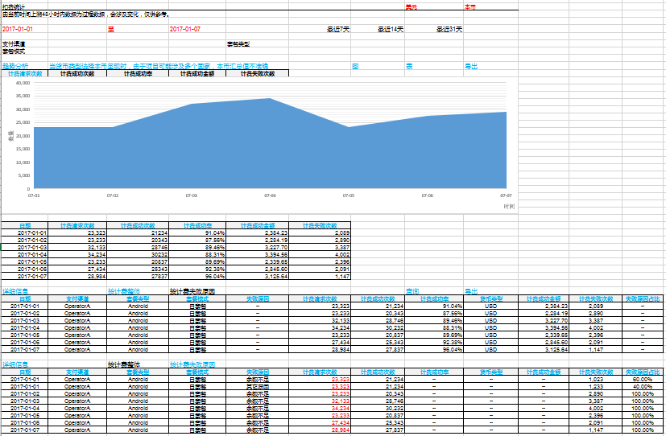

各条件组合呈现指标参考：https://dggsvn06-ex:3690/svn/AS_WAD_SVN/trunk/eData-CBG/DOC/游戏产业报表/Trunk/02.需求与方案管理/2.0.FRS需求/2017/AR/自有品牌模式交互.xlsx

界面设计参考：https://dggsvn06-ex:3690/svn/AS_WAD_SVN/trunk/eData-CBG/DOC/游戏产业报表/Trunk/02.需求与方案管理/2.3.部件规格/201707/Game Report Demo_201707.xlsx

各统计单元及指标项说明

No. | 字段名称 | 操作类型 | 说明
查询条件
1 | 货币类型 | 增加 | 可选择使用美元或本币输出
2 | 查询时间 | 增加 | 查询起始时间及查询终止时间，默认为昨天一天的数据，查询跨度不超出31天
3 | 支付渠道 | 增加 | 可选择全部或单个支付渠道进行数据过滤
4 | 套餐类型 | 增加 | 可选择全部或单个套餐类型进行过滤
5 | 套餐模式 | 增加 | 可选择全部或单个套餐模式进行过滤
趋势分析
1 | 日期 | 增加 | 数据统计周期
2 | 计费请求次数 | 增加 | 统计周期内，计费请求次数
3 | 计费成功次数 | 增加 | 统计周期内，计费请求成功次数
4 | 计费成功率 | 增加 | 统计周期内，计费请求成功率
5 | 计费成功金额 | 增加 | 统计周期内，计费请求成功金额
6 | 计费失败次数 | 增加 | 统计周期内，计费请求失败次数
详细信息（分组）
1 | 按计费整体 | 增加 | 当按计费整体分组输出时，失败原因及失败原因占比指标填写为‘—’，其它维度和指标正常输出，为默认分组。
2 | 按计费失败原因 | 增加 | 当按计费失败原因分组输出时，计费成功率，货币类型，计费成功金额指标填写为‘—’，其它维度和指标正常输出。
详细信息（指标输出）
1 | 日期 | 增加 | 统计周期，粒度到天，格式：YYYY-MM-DD
2 | 支付渠道 | 增加 | 支付渠道
3 | 套餐类型 | 增加 | 套餐类型，如Android
4 | 套餐模式 | 增加 | 套餐模式，如日套餐
5 | 失败原因 | 增加 | 计费失败原因，如余额不足
6 | 计费请求次数 | 增加 | 统计周期内，计费请求次数
7 | 计费成功次数 | 增加 | 统计周期内，计费请求成功次数
8 | 计费成功率 | 增加 | 统计周期内，计费请求成功率
9 | 货币单位 | 增加 | 货币单位，如USD，CNY
10 | 计费成功金额 | 修改 | 统计周期内，计费成功金额（原名为计费收入）
11 | 计费失败次数 | 增加 | 统计周期内，计费失败次数
12 | 失败占比 | 增加 | 统计周期内，失败原因按时间支付渠道，套餐类型，套餐模式的失败总数的占比

实施方案

按界面设计完成页面开发，注意上半部分的趋势分析需要与查询条件联动，相关指标可以参考原合作管理报表。

查询条件中支付渠道信息由T_info_cpprojectchargechannel中获取得到属于该市场的支付渠道列表。

修改t_game_charge_d表结构，增加支付渠道ChargeChannel string， 货币单位Currency String字段，美元收入totalfee number字段。

修改结算及输出XML用于数据呈现。

增加作业描述
NA

周期报表及数据导出要求
NA

数据恢复说明
历史数据不重新结算，需要兼容原有呈现。

数据存储说明
NA

现网业务量分析
NA

明细性能要求
NA

安全风险评估
经分析，不涉及安全风险。

可靠性设计
经分析，不涉及可靠性设计。

可服务性设计
经分析，不涉及可服务性设计。

升级注意事项
页面使用edc2进行部署，待观察正常后开放用户 ，升级与历史数据结算可分阶段完成。

兼容性及对系统的影响

对现有系统的影响
NA

对其他特性的影响
NA

本特性的历史功能点的影响
NA

DS.RPT.FUNC.003 自有品牌运营-EDP-新增区域运营-会员联营

功能概述
因为新增品牌运营涉及一个项目对应多个国家或地区，在新增加的区域运营目录下，增加区域运营报表，此需求在区域运营的目录下增加会员联营统计页面。
新增页面：EDP->区域运营->会员联营
主要说明：会员推广分析报表保留，基于会员推广活动统计增加支付渠道维度，同时在分组详情涉及支付渠道维度时，不统计前4个指标：号码获取率 订购点击次数 订购成功数 订购转化率
筛选条件：合作伙伴 推广渠道
趋势指标：号码获取率 订购点击次数 订购成功数 订购转化率 总会员数 合作渠道会员数 订阅存量会员数 新增会员数 新订购会员退订数 新订购会员主动退订数 新订购会员客服退订数 非新增会员数 非新增会员退订数 非新增会员主动退订数 非新增会员客服代退订数 免费期会员数 宽限期会员数 正式期会员数 7日留存会员数 7日留存率 7日留存率（7日均值） 应收租会员数 成功收租会员数 会员总流水 合作渠道流水 订阅流水
分组选择：按推广渠道（合作伙伴+推广渠道）；按营销活动（合作伙伴+推广渠道+子渠道ID+活动名称）；按支付渠道（合作伙伴+推广渠道+支付渠道）

    - 部署范围
NA

报表名称
EDP- > 区域运营 -> 会员联营
需要增加区域运营目录。

角色限制
同其他EDP报表，运营经理可见

数据来源
Payment支付话单，Ordering话单，T_info_cpprojectchannel

数据输出
              - 收入流水
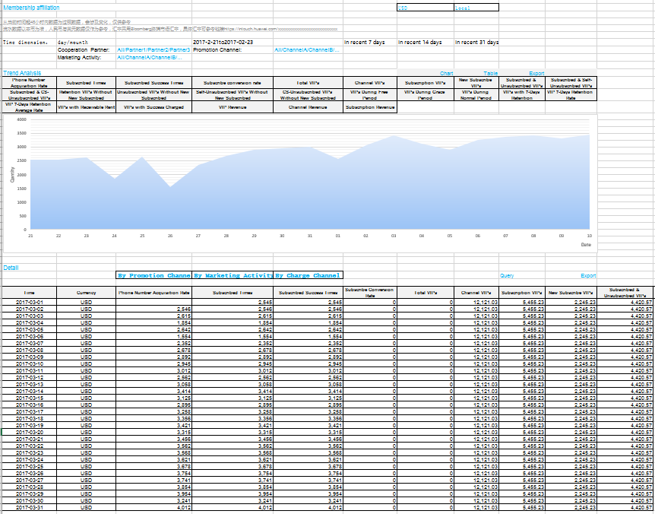
- 页面样式依据原EDP样式，界面布局依据新的EDC界面布局,货币类型放置流水指标
- 前一个位置
- 选择按推广渠道控件时，详情按照合作伙伴+推广渠道分组
- 选择按营销活动控件时，详情按照合作伙伴+推广渠道+子渠道ID+活动名称分组
- 选择按支付渠道控件时，详情按照合作伙伴+推广渠道+支付渠道分组,选择该控件时，号码获取率、订购点击次数、订购成功数和订购转化率这个4个指标的值用 横杠 填充 "-"

各条件组合呈现指标参考：https://dggsvn06-ex:3690/svn/AS_WAD_SVN/trunk/eData-CBG/DOC/游戏产业报表/Trunk/02.需求与方案管理/2.0.FRS需求/2017/AR/自有品牌模式交互.xlsx

界面设计参考：https://dggsvn06-ex:3690/svn/AS_WAD_SVN/trunk/eData-CBG/DOC/游戏产业报表/Trunk/02.需求与方案管理/2.3.部件规格/201707/Game Report Demo_201707.xlsx

各统计单元及指标项说明
No. | 字段名称 | 操作类型 | 说明
全局查询条件
1 | 货币类型 | 增加 | 美元及本币
2 | 时间粒度 | 增加 | 日/月  选择日时，粒度为天的时间控件，默认呈现昨天及上溯共7天的数据，最大不超出31天。  选择月时，粒度为月的时间控件，默认呈现上个月及上溯共3个月的数据，最大不超出12月。
3 | 查询时间范围 | 增加 | 查询起始时间及终止时间，时间控件，精确到天或月。
4 | 选择合作伙伴 | 增加 | 下列下拉框，可以选ALL，单选需要输出的合作伙伴
5 | 选择推广渠道 | 增加 | 下列下拉框，可以选ALL，单选需要输出的推广渠道，选择该下拉框时，号码获取率 订购点击次数 订购成功数 订购转化率这4个指标 的值用 横杠 填充 "-"
趋势分析-查询条件
1 | 输出类型 | 增加 | 图/表  当为图时，各指标呈现为Label，呈现各指标随时间粒度增长趋势  当为表时，增加时间维度，各统计指标在其后依次输出  默认为下载次数趋势图
趋势分析-输出指标
1 | 时间 | 增加 | 图：X轴，表为第一列。呈现格式，当呈现时间粒度为天时，格式为YYYY-MM-DD， YYYY-MM，呈现图时，日的格式是MM/DD，月的格式是YYYY/MM。
2 | 号码获取率 | 增加 | DM里面用号码获取率分子/号码获取率分母
3 | 订购点击次数 | 增加 | 统计周期内，会员推广链接的总点击量
4 | 订购成功数 | 增加 | 统计周期内，新增会员订购数
5 | 订购转化率 | 增加 | 统计周期内，订购转化率=订购成功数/订购点击次数
6 | 总会员数 | 增加 | 统计周期内，总会员数=免费期会员数+宽限期会员数+正式期会员数
7 | 合作渠道会员数 | 增加 | 统计周期内，合作渠道发展的保护期内拉新会员会员数
8 | 订阅存量会员数 | 增加 | 统计周期内，订阅存量会员数=总会员数-合作渠道会员数
9 | 新增会员数 | 增加 | 统计周期内，当日最终订购状态为新增的会员，不包含期间订购再退订状态的过程会员
10 | 新订购会员退订数 | 增加 | 统计周期内，当日新增订购会员且当日又退订的用户数量
11 | 新订购会员主动退订数 | 增加 | 统计周期内非当日新增的会员在当日主动退订的用户数量
12 | 新订购会员客服退订数 | 增加 | 统计周期内当日新增订购会员且当日由客服（自有客服+局方客服）代退订的用户数量
13 | 非新增会员数 | 增加 | 非新增会员数=总会员数-新增会员数；月维度统计直接使用日维度累加
14 | 非新增会员退订数 | 增加 | 统计周期内非当日新增的会员在当日退订的用户数量
15 | 非新增会员主动退订数 | 增加 | 统计周期内非当日新增的会员在当日主动退订的用户数量
16 | 非新增会员客服代退订数 | 增加 | 统计周期内，非当日新增的会员且当日由客服（自有客服+局方客服）代退订的用户数量
17 | 免费期会员数 | 增加 | 统计周期内，免费体验期会员总
18 | 宽限期会员数 | 增加 | 统计周期内，扣费失败处于宽限期
19 | 正式期会员数 | 增加 | 统计周期内，续订成功的会员数
20 | 7日留存会员数 | 增加 | 统计周期内，6日前订购的会员在当前统计周期仍保留订购关系的会员数
21 | 7日留存率 | 增加 | 统计周期内，7日留存率=7日留存会员数/7日前订购会员总数（=7日前新增会员数+7日前新订购会员退订数）
22 | 7日留存率（7日均值） | 增加 | 统计周期内，7日留存率（7日均值）=Σ(最近连续7日留存会员数和累计)/Σ(最近连续7日7日前订购会员总数和累计)
23 | 应收租会员数 | 增加 | 统计周期内，应收租会员数
24 | 成功收租会员数 | 增加 | 统计周期内，应收租且成功收租的会员数
25 | 会员总流水 | 增加 | 统计周期内，会员总流水（不含精品包）
26 | 合作渠道流水 | 增加 | 统计周期内通过合作渠道引入的且处于保护期的会员流水
27 | 订阅流水 | 增加 | 订阅流水=会员总流水-合作渠道流水
应用详情-查询条件
1 | 查询类型 | 增加 | 按推广渠道/按营销活动/按支付渠道分组  默认按“推广渠道”分组
应用详情-输出指标
1 | 时间 | 增加 | 数据统计周期，日粒度时格式为YYYY-MM-DD，月粒度时格式为YYYY-MM
2 | 合作伙伴 | 增加 | 合作伙伴名称
3 | 推广渠道 | 增加 | 推广渠道名称
4 | 活动名称 | 增加 | 营销活动名称
5 | 子渠道ID | 增加 | 子渠道ID
6 | 支付渠道 | 增加 | 支付渠道名称
7 | 号码获取率 | 增加 | 号码获取率
8 | 订购点击次数 | 增加 | 统计周期内，会员推广链接的总点击量，从DM里取numacqrate_denominator字段
9 | 订购成功数 | 增加 | 统计周期内，新增会员订购数
10 | 订购转化率 | 增加 | 统计周期内，订购转化率=订购成功数/订购点击次数，后台可以不做统计，直接从DM做加减乘除
11 | 总会员数 | 增加 | 统计周期内，总会员数=免费期会员数+宽限期会员数+正式期会员数，后台可以不做统计，直接从DM做加减乘除
12 | 合作渠道会员数 | 增加 | 统计周期内，合作渠道发展的保护期内拉新会员会员数
13 | 订阅存量会员数 | 增加 | 统计周期内，订阅存量会员数=总会员数-合作渠道会员数，后台可以不做统计，直接从DM做加减乘除
14 | 新增会员数 | 增加 | 统计周期内，当日最终订购状态为新增的会员，不包含期间订购再退订状态的过程会员
15 | 新订购会员退订数 | 增加 | 统计周期内，当日新增订购会员且当日又退订的用户数量
16 | 新订购会员主动退订数 | 增加 | 统计周期内非当日新增的会员在当日主动退订的用户数量
17 | 新订购会员客服退订数 | 增加 | 统计周期内当日新增订购会员且当日由客服（自有客服+局方客服）代退订的用户数量
18 | 非新增会员数 | 增加 | 非新增会员数=总会员数-新增会员数；月维度统计直接使用日维度累加，后台可以不做统计，直接从DM做加减乘除
19 | 非新增会员退订数 | 增加 | 统计周期内非当日新增的会员在当日退订的用户数量
20 | 非新增会员主动退订数 | 增加 | 统计周期内非当日新增的会员在当日主动退订的用户数量
21 | 非新增会员客服代退订数 | 增加 | 统计周期内，非当日新增的会员且当日由客服（自有客服+局方客服）代退订的用户数量
22 | 免费期会员数 | 增加 | 统计周期内，免费体验期会员总
23 | 宽限期会员数 | 增加 | 统计周期内，扣费失败处于宽限期
24 | 正式期会员数 | 增加 | 统计周期内，续订成功的会员数
25 | 7日留存会员数 | 增加 | 统计周期内，6日前订购的会员在当前统计周期仍保留订购关系的会员数
26 | 7日留存率 | 增加 | 统计周期内，7日留存率=7日留存会员数/7日前订购会员总数（=7日前新增会员数+7日前新订购会员退订数），后台可以不做统计，直接从DM做加减乘除
27 | 7日留存率（7日均值） | 增加 | 统计周期内，7日留存率（7日均值）=Σ(最近连续7日留存会员数和累计)/Σ(最近连续7日7日前订购会员总数和累计)，后台可以不做统计，直接从DM做加减乘除
28 | 应收租会员数 | 增加 | 统计周期内，应收租会员数
29 | 成功收租会员数 | 增加 | 统计周期内，应收租且成功收租的会员数
30 | 货币单位 | 增加 | 货币单位
31 | 会员总流水 | 增加 | 统计周期内，会员总流水（不含精品包）
32 | 合作渠道流水 | 增加 | 统计周期内通过合作渠道引入的且处于保护期的会员流水
33 | 订阅流水 | 增加 | 订阅流水=会员总流水-合作渠道流水

实施方案

依据界面设计完成界面开发。项目,合作伙伴和推广渠道级联关系如下：
项目
推广渠道
合作伙伴

所有指标实现参照原EDP->会员推广活动分析页面的对应指标，依然复用中间表game.T_MID_ACTIVITY_VIPSTATUS，详情信息分组部分按推广渠道，按营销活动分组时和按支付渠道分组时，参照原T_MID_ACTIVITY_VIPSTATUS新建中间表T_MID_JOIN_VIPSTATUS，在此基础上增加支付渠道维度，字段来源t_cdr_order表的chargeChannelID字段合作伙伴下拉框和推广渠道下拉框来源于ORACLE数据库中合作伙伴、市场、渠道对应关系表T_info_cpprojectchannel提供市场与渠道的对应关系，号码获取率在DM里面通过号码获取率分子numacqrate_numerator除以号码获取率分母numacqrate_denominator得到，分子和分母实现参照会员推广活动分析页面的对应指标。

详情部分选择按推广渠道分组时，展示日期，合作伙伴，推广渠道和货币单位分组和所有统计指标，选择按营销活动分组时，展示日期，合作伙伴，推广渠道，子渠道ID，活动名称和货币单位分组，选择按支付渠道时，展示日期，合作伙伴，推广渠道，支付渠道和货币单位分组，指标部分不展示号码获取率 订购点击次数 订购成功数 订购转化率并且不展示选择该控件时，展示日期，合作伙伴，推广渠道，支付渠道和货币单位分组，指标部分不展示号码获取率 订购点击次数 订购成功数 订购转化率

增加中间表T_MID_JOIN_VIPSTATUS，T_MID_JOIN_SUBQUERY和T_MID_JOIN_SUBQUERYTWO，表结构分别参照原T_MID_ACTIVITY_VIPSTATUS, T_MID_SUBQUERY, T_MID_SUBQUERYTWO中间表，增加支付渠道字段和合作伙伴字段，字段分别来源于t_cdr_order的第103和119个字段。订购点击次数在DM中取numacqrate_denominator字段，有关t_cdr_payment表的统计项合作伙伴ID取自这个表的第45个字段。

合作伙伴流水和会员总流水的本币实现参考其美元实现，字段取自t_cdr_payment表的localtotalfee字段。合作伙伴名称实现参考原会员推广活动分析页面的实现.。

当货币单位选择为本币时，趋势分析旁提示：“当货币类型选择本币呈现时，由于项目可能涉及多个国家，本币汇总值不准确”。新增中间表T_MID_BROWSER用来存放订购成功数，号码获取率分子，号码获取率分母不按照货币分组的结果集。中间表T_MID_BROWSER结构如下：
No. | 字段名称 | 字段类型 | 说明
1 | Dtime | string | 时间，粒度到天
2 | ProjectID | string | 项目ID
3 | relchannel | string | 推广渠道
4 | activityid | string | 营销活动ID
5 | partnerid | string | 合作伙伴ID
6 | affiliatechannelid | string | 子渠道id
7 | activityname | string | 营销活动名称
8 | numacqrate_numerator | int | 号码获取率分子
9 | numacqrate_denominator | int | 号码获取率分母
10 | tpaysuccess | int | 一键订购订购成功数量

增加日结算表t_game_affiliation_d(t_game_promotion_d)和月结算表t_game_affiliation_m，日表结构如下：t_game_affiliation_d (t_game_ promotion_d)
No. | 字段名称 | 字段类型 | 说明
1 | Dtime | string | 时间，粒度到天
2 | Currency | string | 货币单位，如USD，CNY
3 | ProjectID | string | 项目ID
4 | relchannel | string | 推广渠道
5 | activityid | string | 营销活动ID
6 | partnerid | string | 合作伙伴ID
7 | chargeChannelID | string | 支付渠道
8 | chargeChannelName | string | 支付渠道名称
9 | activityname | string | 营销活动名称
10 | channelname | string | 推广渠道名称
11 | partnername | string | 合作伙伴名称
12 | affiliatechannelid | string | 子渠道id
13 | numacqrate_numerator | int | 号码获取率分子
14 | numacqrate_denominator | int | 号码获取率分母
15 | tnewuserunsubusercnt | int | 新订购会员退订数
16 | actunsubnumofnewsubmem | int | 新订购会员主动退订数
17 | cusunsubnumofnewsubmem | int | 新订购会员客服退订数
18 | tunsubscribevips | int | 非新增会员退订数
19 | tuserunsubusercnt | int | 非新增会员主动退订数
20 | cusunsubnumofnotnewsubmem | int | 非新增会员客服代退订数
21 | tnewvips | int | 新增会员数
22 | tpaysuccess | int | 一键订购订购成功数量
23 | sevendaysrematevips | int | 7日留存会员数
24 | sevendayordervips | int | 7日前订购会员总数
25 | sevenrenratedenominator | int | 7日留存率均值分母
26 | sevenrenratenumerator | int | 7日留存率均值分子
27 | grantcollectvips | int | 应收租会员数
28 | treceivablevips | int | 成功收租会员数
29 | tpartnerchannelrevenue | double | 合作渠道流水(美元)
30 | local tpartnerchannelrevenue | double | 合作渠道流水(本币)
31 | tviprevenue | double | 会员总流水(美元)
32 | local tviprevenue | double | 会员总流水(本币)
33 | tprotectvips | int | 合作渠道会员数
34 | tfreevips | int | 免费期会员数
34 | tgracevips | int | 宽限期会员数
35 | tnormalvips | int | 正式期会员数

月表结构如下：t_game_affiliation_m (t_game_ promotion_m)
No. | 字段名称 | 字段类型 | 说明
1 | Mtime | string | 时间，粒度到月
2 | Currency | string | 货币单位，如USD，CNY
3 | ProjectID | string | 项目ID
4 | relchannel | string | 推广渠道
5 | activityid | string | 营销活动ID
6 | partnerid | string | 合作伙伴ID
7 | chargeChannelID | string | 支付渠道
8 | chargeChannelName | string | 支付渠道名称
9 | activityname | string | 营销活动名称
10 | channelname | string | 推广渠道名称
11 | partnername | string | 合作伙伴名称
12 | affiliatechannelid | string | 子渠道id
13 | numacqrate_numerator | int | 号码获取率分子
14 | numacqrate_denominator | int | 号码获取率分母
15 | tnewuserunsubusercnt | int | 新订购会员退订数
16 | actunsubnumofnewsubmem | int | 新订购会员主动退订数
17 | cusunsubnumofnewsubmem | int | 新订购会员客服退订数
18 | tunsubscribevips | int | 非新增会员退订数
19 | tuserunsubusercnt | int | 非新增会员主动退订数
20 | cusunsubnumofnotnewsubmem | int | 非新增会员客服代退订数
21 | tnewvips | int | 新增会员数
22 | tpaysuccess | int | 一键订购订购成功数量
23 | sevendaysrematevips | int | 7日留存会员数
24 | sevendayordervips | int | 7日前订购会员总数
25 | sevenrenratedenominator | int | 7日留存率均值分母
26 | sevenrenratenumerator | int | 7日留存率均值分子
27 | grantcollectvips | int | 应收租会员数
29 | treceivablevips | int | 成功收租会员数
28 | tpartnerchannelrevenue | double | 合作渠道流水(美元)
29 | local tpartnerchannelrevenue | double | 合作渠道流水(本币)
30 | tviprevenue | double | 会员总流水（美元）
31 | local tviprevenue | double | 会员总流水（本币）
32 | tprotectvips | int | 合作渠道会员数
33 | tfreevips | int | 免费期会员数
34 | tgracevips | int | 宽限期会员数
35 | tnormalvips | int | 正式期会员数

增加作业描述
BDI Edata_new/易数日表统计V2流程上增加对于t_game_affiliation_d和T_MID_JOIN_VIPSTATUS进行结算, 易数月表统计V2流程上增加对于t_game_affiliation_m的结算，在下图黑矩阵位置增加会员联营这个流程。
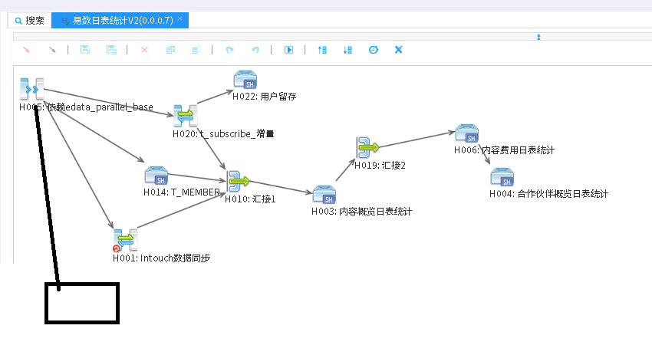
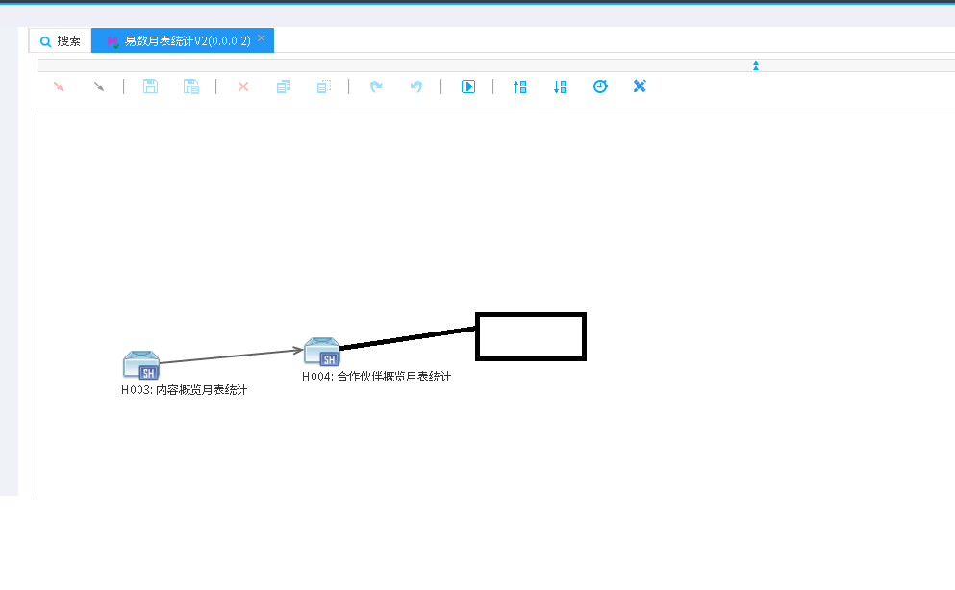

周期报表及数据导出要求
NA

数据恢复说明
NA

数据存储说明
NA

现网业务量分析
NA

明细性能要求
NA

安全风险评估
经分析，不涉及安全风险。

可靠性设计
经分析，不涉及可靠性设计。

可服务性设计
经分析，不涉及可服务性设计。

升级注意事项
NA

兼容性及对系统的影响

对现有系统的影响
NA

对其他特性的影响
NA

本特性的历史功能点的影响
NA

DS.RPT.FUNC.004 EDC->联合营销分析

功能概述
基于联合营销统计增加支付渠道维度，同时在分组详情涉及支付渠道维度时，不统计前4个指标；需要明确固定分组组合，以便后台预制数据.

修改页面：EDC->联合营销分析
主要说明：基于联合营销统计增加支付渠道维度，同时在分组详情涉及支付渠道维度时，不统计前4个指标；需要明确固定分组组合，以便后台预制数据
筛选条件：货币类型 合作伙伴 运营市场 支付渠道 推广渠道 营销活动
趋势指标：号码获取率 订购点击次数 订购成功数 订购转化率 总会员数 合作渠道会员数 订阅存量会员数 新增会员数 新订购会员退订数 新订购会员主动退订数 新订购会员客服退订数 非新增会员数 非新增会员退订数 非新增会员主动退订数 非新增会员客服代退订数 会员总流水 合作渠道流水 订阅流水

分组选择：按推广渠道（合作伙伴+运营市场+推广渠道）；按营销活动（合作伙伴+运营市场+推广渠道+子渠道ID+活动名称）；按支付渠道（合作伙伴+运营市场+推广渠道+支付渠道）
详情分组：合作伙伴 运营市场 推广渠道 子渠道ID 活动名称 支付渠道

部署范围
NA

报表名称
EDC->联合营销分析

角色限制
NA

数据来源
Payment支付话单

数据输出
              - 联合营销分析
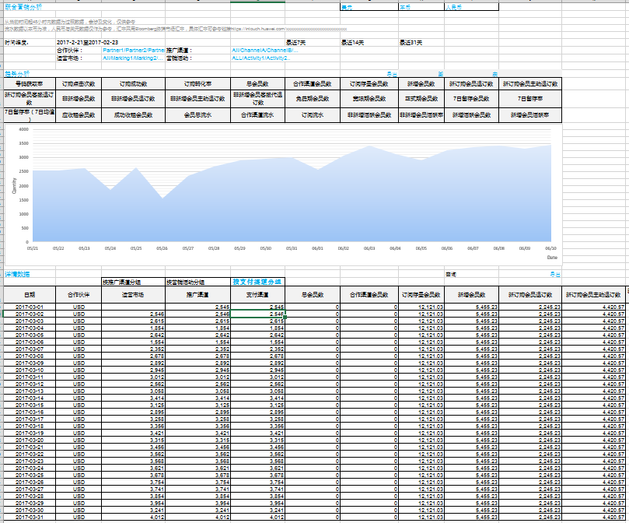
选择按推广渠道控件时，详情按照合作伙伴+运营市场+推广渠道分组
选择按营销活动控件时，详情按照合作伙伴+运营市场+推广渠道+子渠道ID+活动名称分组
选择按支付渠道控件时，详情按照合作伙伴+运营市场+推广渠道+支付渠道分组，选择该控件时，号码获取率、订购点击次数、订购成功数和订购转化率这个4个指标的值用 横杠 填充 "-"

各条件组合呈现指标参考：https://dggsvn06-ex:3690/svn/AS_WAD_SVN/trunk/eData-CBG/DOC/游戏产业报表/Trunk/02.需求与方案管理/2.0.FRS需求/2017/AR/自有品牌模式交互.xlsx
界面设计参考：https://dggsvn06-ex:3690/svn/AS_WAD_SVN/trunk/eData-CBG/DOC/游戏产业报表/Trunk/02.需求与方案管理/2.3.部件规格/201707/Game Report Demo_201707.xlsx

各统计单元及指标项说明

No. | 字段名称 | 操作类型 | 说明
全局查询条件
1 | 货币类型 | 增加 | 中文界面默认为人民币，后面依次为美元，本币  英文界面默认为美元，后面依次为本币，人民币  界面中相关收入呈现需要依据此查询条件联动
2 | 查询时间范围 | 增加 | 查询起始时间及终止时间，时间控件，精确到天。
3 | 选择合作伙伴 | 增加 | 下列多选控件，可以全选，单选，多选需要输出的合作伙伴
4 | 选择运营市场 | 增加 | 下列多选控件，可以全选，单选，多选需要输出的运营市场
5 | 选择推广渠道 | 增加 | 下列多选控件，可以全选，单选，多选需要输出的推广渠道，选择该控件时，号码获取率 订购点击次数 订购成功数 订购转化率这4个指标 的值用 横杠 填充 "-"
6 | 选择营销活动 | 增加 | 下列多选控件，可以全选，单选，多选需要输出的营销活动
趋势分析-查询条件
1 | 输出类型 | 增加 | 图/表  当为图时，各指标呈现为Label，呈现各指标随时间粒度增长趋势  当为表时，增加时间维度，各统计指标在其后依次输出  默认为下载次数趋势图
趋势分析-输出指标
1 | 时间 | 增加 | 图：X轴，表为第一列。呈现格式，当呈现时间粒度为天时，格式为YYYY-MM-DD，呈现图时，日的格式是MM/DD。
2 | 号码获取率 | 增加 | 统计周期内，在推广活动带来的浏览记录中，获得到号码次数占总浏览次数的百分比
3 | 订购点击次数 | 增加 | 统计周期内，会员推广链接的总点击量
4 | 订购成功数 | 增加 | 统计周期内，新增会员订购数
5 | 订购转化率 | 增加 | 统计周期内，订购转化率=订购成功数/订购点击次数
6 | 总会员数 | 增加 | 统计周期内，总会员数=免费期会员数+宽限期会员数+正式期会员数
7 | 合作渠道会员数 | 增加 | 统计周期内，合作渠道发展的保护期内拉新会员会员数
8 | 订阅存量会员数 | 增加 | 统计周期内，订阅存量会员数=总会员数-合作渠道会员数
9 | 新增会员数 | 增加 | 统计周期内，当日最终订购状态为新增的会员，不包含期间订购再退订状态的过程会员
10 | 新订购会员退订数 | 增加 | 统计周期内，当日新增订购会员且当日又退订的用户数量
11 | 新订购会员主动退订数 | 增加 | 统计周期内非当日新增的会员在当日主动退订的用户数量
12 | 新订购会员客服退订数 | 增加 | 统计周期内当日新增订购会员且当日由客服（自有客服+局方客服）代退订的用户数量
13 | 非新增会员数 | 增加 | 非新增会员数=总会员数-新增会员数；月维度统计直接使用日维度累加
14 | 非新增会员退订数 | 增加 | 统计周期内非当日新增的会员在当日退订的用户数量
15 | 非新增会员主动退订数 | 增加 | 统计周期内非当日新增的会员在当日主动退订的用户数量
16 | 非新增会员客服代退订数 | 增加 | 统计周期内，非当日新增的会员且当日由客服（自有客服+局方客服）代退订的用户数量
17 | 免费期会员数 | 增加 | 统计周期内，免费体验期会员总
18 | 宽限期会员数 | 增加 | 统计周期内，扣费失败处于宽限期
19 | 正式期会员数 | 增加 | 统计周期内，续订成功的会员数
20 | 7日留存会员数 | 增加 | 统计周期内，6日前订购的会员在当前统计周期仍保留订购关系的会员数
21 | 7日留存率 | 增加 | 统计周期内，7日留存率=7日留存会员数/7日前订购会员总数（=7日前新增会员数+7日前新订购会员退订数）
22 | 7日留存率（7日均值） | 增加 | 统计周期内，7日留存率（7日均值）=Σ(最近连续7日留存会员数和累计)/Σ(最近连续7日7日前订购会员总数和累计)
23 | 应收租会员数 | 增加 | 统计周期内，应收租会员数
24 | 成功收租会员数 | 增加 | 统计周期内，应收租且成功收租的会员数
25 | 会员总流水 | 增加 | 统计周期内，会员总流水（不含精品包）
26 | 合作渠道流水 | 增加 | 统计周期内通过合作渠道引入的且处于保护期的会员流水
27 | 订阅流水 | 增加 | 订阅流水=会员总流水-合作渠道流水
应用详情-查询条件
1 | 查询类型 | 增加 | 按应用内容/按运营市场/按推广渠道  “按应用内容”，为默认打勾且不可修改，“按运营市场”与“按推广渠道”则默认不打勾
应用详情-输出指标
1 | 子渠道ID | 增加 | 子渠道ID
2 | 合作伙伴 | 增加 | 合作伙伴名称
3 | 运营市场 | 增加 | 运营市场名称
4 | 推广渠道 | 增加 | 推广渠道名称
5 | 活动名称 | 增加 | 活动名称
6 | 支付渠道 | 增加 | 支付渠道名称
7 | 货币单位 | 增加 | 货币单位
8 | 号码获取率 | 增加 | 统计周期内，在推广活动带来的浏览记录中，获得到号码次数占总浏览次数的百分比
9 | 订购点击次数 | 增加 | 统计周期内，会员推广链接的总点击量
10 | 订购成功数 | 增加 | 统计周期内，新增会员订购数
11 | 订购转化率 | 增加 | 统计周期内，订购转化率=订购成功数/订购点击次数
12 | 总会员数 | 增加 | 统计周期内，总会员数=免费期会员数+宽限期会员数+正式期会员数
13 | 合作渠道会员数 | 增加 | 统计周期内，合作渠道发展的保护期内拉新会员会员数
14 | 订阅存量会员数 | 增加 | 统计周期内，订阅存量会员数=总会员数-合作渠道会员数
15 | 新增会员数 | 增加 | 统计周期内，当日最终订购状态为新增的会员，不包含期间订购再退订状态的过程会员
16 | 新订购会员退订数 | 增加 | 统计周期内，当日新增订购会员且当日又退订的用户数量
17 | 新订购会员主动退订数 | 增加 | 统计周期内非当日新增的会员在当日主动退订的用户数量
18 | 新订购会员客服退订数 | 增加 | 统计周期内当日新增订购会员且当日由客服（自有客服+局方客服）代退订的用户数量
19 | 非新增会员数 | 增加 | 非新增会员数=总会员数-新增会员数；月维度统计直接使用日维度累加
20 | 非新增会员退订数 | 增加 | 统计周期内非当日新增的会员在当日退订的用户数量
21 | 非新增会员主动退订数 | 增加 | 统计周期内非当日新增的会员在当日主动退订的用户数量
22 | 非新增会员客服代退订数 | 增加 | 统计周期内，非当日新增的会员且当日由客服（自有客服+局方客服）代退订的用户数量
23 | 免费期会员数 | 增加 | 统计周期内，免费体验期会员总
24 | 宽限期会员数 | 增加 | 统计周期内，扣费失败处于宽限期
25 | 正式期会员数 | 增加 | 统计周期内，续订成功的会员数
26 | 7日留存会员数 | 增加 | 统计周期内，6日前订购的会员在当前统计周期仍保留订购关系的会员数
27 | 7日留存率 | 增加 | 统计周期内，7日留存率=7日留存会员数/7日前订购会员总数（=7日前新增会员数+7日前新订购会员退订数）
28 | 7日留存率（7日均值） | 增加 | 统计周期内，7日留存率（7日均值）=Σ(最近连续7日留存会员数和累计)/Σ(最近连续7日7日前订购会员总数和累计)
29 | 应收租会员数 | 增加 | 统计周期内，应收租会员数
30 | 成功收租会员数 | 增加 | 统计周期内，应收租且成功收租的会员数
31 | 会员总流水 | 增加 | 统计周期内，会员总流水（不含精品包）
32 | 合作渠道流水 | 增加 | 统计周期内通过合作渠道引入的且处于保护期的会员流水
33 | 订阅流水 | 增加 | 订阅流水=会员总流水-合作渠道流水

实施方案

依据界面设计完成界面开发。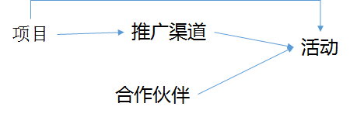

本页面原来的实现是通过game.t_game_promotion_d_hbase(edp会员推广活动日结算表)获取数据源，并关联t_bfm_activity得到相关信息保存到t_game_newmarketing_d_hbase结算表中。结算表game.t_game_promotion_d_hbase的数据通过中间表game.T_MID_ACTIVITY_VIPSTATUS和T_MID_SUBQUERYTWO和T_MID_SUBQUERY获取。本次迭代做的新页面需增加支付渠道维度和子渠道维度（中间表中已有），所以数据直接从新的中间表T_MID_JOIN_VIPSTATUS出，增加新维度后的数据需重新结算到新的结算表t_game_ jointmarketing _d中。

ORACLE数据库中新增加合作伙伴、市场、渠道和营销活动对应关系表T_info_cpprojectchannelactivity提供市场与活动的对应关系，由t_game_ jointmarketing _d表中结算。
No. | 字段名称 | 数据类型 | 数据来源
1 | PartnerID | String | t_game_ jointmarketing _d
2 | PartnerName | String | t_game_ jointmarketing _d
3 | ProjectID | String | t_game_ jointmarketing _d
4 | ProjectName | String | t_game_ jointmarketing _d
5 | ReChannelID | String | t_game_ jointmarketing _d
6 | ReChannelName | String | t_game_ jointmarketing _d
7 | ActivityID | String | t_game_ jointmarketing _d
8 | ActivityIDName | String | t_game_ jointmarketing _d

支付渠道名称实现参照原页面推广渠道名称。

子渠道算法参照会员推广活动分析页面的子渠道算法

增加结算表t_game_ jointmarketing _d (t_game_newmarketing_d)，表结构如下：t_game_jointmarketing_d (t_game_newmarketing_d)
No. | 字段名称 | 字段类型 | 说明
1 | Dtime | string | 时间，粒度到天
2 | Currency | string | 货币单位，如USD，CNY
3 | ProjectID | string | 项目ID
4 | relchannel | string | 推广渠道
5 | activityid | string | 营销活动ID
6 | partnerid | string | 合作伙伴ID
7 | chargeChannelID | string | 支付渠道ID
8 | chargeChannelName | string | 支付渠道名称
9 | activityname | string | 营销活动名称
10 | channelname | string | 推广渠道名称
11 | partnername | string | 合作伙伴名称
12 | affiliatechannelid | string | 子渠道id
13 | numacqrate | double | 号码获取率
14 | tnewuserunsubusercnt | int | 新订购会员退订数
15 | actunsubnumofnewsubmem | int | 新订购会员主动退订数
16 | cusunsubnumofnewsubmem | int | 新订购会员客服退订数
17 | tunsubscribevips | int | 非新增会员退订数
18 | tuserunsubusercnt | int | 非新增会员主动退订数
19 | cusunsubnumofnotnewsubmem | int | 非新增会员客服代退订数
20 | tnewvips | int | 新增会员数
21 | iappayusers | int | 非新增会员数
22 | thitcnt | int | 点击次数
23 | tpaysuccess | int | 一键订购订购成功数量
24 | orderconrate | double | 订购转换率
25 | sevendaysrematevips | int | 7日留存会员数
26 | sevendayordervips | int | 7日前订购会员总数
27 | sevendayretentrate | double | 7日留存率
28 | sevenrenratedenominator | double | 7日留存率均值分母
29 | sevendayretentrateavg | double | 7日留存率（7日均值）
30 | grantcollectvips | int | 应收租会员数
31 | treceivablevips | int | 成功收租会员数
32 | tpartnerchannelrevenue | double | 合作渠道流水
33 | subscriptrevenue | double | 订阅流水
34 | tviprevenue | double | 会员总流水
35 | ttotalvips | int | 累计会员数
36 | tprotectvips | int | 合作渠道会员数
37 | tretainedvips | int | 订阅存量会员数
38 | tfreevips | int | 免费期会员数
39 | tgracevips | int | 宽限期会员数
40 | tnormalvips | int | 正式期会员数

增加作业描述
NA

周期报表及数据导出要求
NA

数据恢复说明
NA

数据存储说明
NA

现网业务量分析
NA

明细性能要求
NA

安全风险评估
经分析，不涉及安全风险。

可靠性设计
经分析，不涉及可靠性设计。

可服务性设计
经分析，不涉及可服务性设计。

升级注意事项
NA

兼容性及对系统的影响

对现有系统的影响
NA

对其他特性的影响
NA

本特性的历史功能点的影响
NA

相关数据源

数据源暂无变化

